SOLT 1 French Module 6 Lesson 1

Student Manual

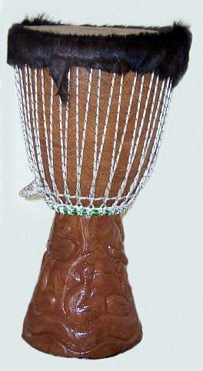

Entertainment

At the end of this lesson, you will be able to talk about entertainment activities.

Talk About Arts and Entertainment Activities
- Discuss Arts and Entertainment options
- Ask about preferences in Arts and Entertainment
- Discuss popular radio and TV programs
- Discuss music of the target region
- Discuss certain movies and plays

Tip of the day: Drum History→the Djembe
The djembe has a great cultural heritage in Africa. Although similar in cultural use and significance to many countries and tribes on the African continent, it has minute but significant differences.
African drummers from the Wolof tribe, natives of Senegal, use a skin drum and it is played with one hand and a thin stick. The drum is placed on the ground or strapped to the side of the body and is played whilst the fans or audience, mainly single women of marital age, do the “Sabar”. Various forms of the dance take place in Africa during special celebrations. You will read more about the Sabar and in French, the djembe history.
Talk About Arts and Entertainment Activities
Scenario:
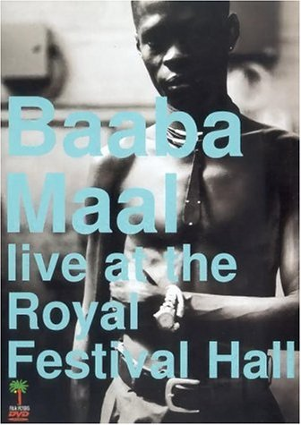

It is Saturday afternoon. Amadou and John are taking about their plans for the evening. Read their discussion and share your ideas with the class. For example, would you enjoy this for a Saturday night? Explain cultural difference.

Amadou: Bonsoir John. Qu’as-tu prevu pour ce soir?
John: J’hésite toujours. Je veux aller en boîte de nuit, mais j’ai appris qu’il y a un grand concert au Stade de l’Amitié.
Amadou: Qui joue là-bas?

John: Baaba Maal joue là-bas avec un reggaeman venu de Jamaïque. Il parait que ce sera électrique.
Amadou: J’aurai bien aimé aller avec toi, mais ma femme n’aime pas tellement les concerts.
John: Qu’est-ce que tu vas faire donc?
Amadou: Il y a une émission de variétés musicales ce soir et mes enfants adorent ça. Donc on va regarder la télévison et en même temps faire du thé à la menthe.
John: J’aime bien cette émission moi aussi. Mais ce soir, j’ai envie de sortir. Je vais décider ce qu’il faut faire plus tard.
Amadou: Passe donc un bon week-end.
John: Toi de même. Au revoir.

Expressions: Talking about entertainement and what to do
Entertainment ~ Divertissements
Que joue t-on au theater?
Combien coûtent les places?
Voulez-vous sortir avec mo ice soir?
Voulez-vous danser?

Exercise 1 (Pair Work)

With your partner, first practice the dialogue and then answer the true / false questions. Discuss the false answers and share your opinions in class. What key words in the converstion make a specific statement false?

- John is deciding whether to go to a nightclub or to a concert. T / F
- Amadou’s wife loves concerts. T / F
- Amadou’s children will watch a musical program on TV and make tea
while their parents go to the concert. T / F

- John is in a mood of going out tonight. T / F

Ask about preferences in arts and entertainment

Some examples about preferences (likes, dislikes, indifference) in French are given in the following table. Working with your partner, ask and answer each other about preferences in entertaintment. Then summarize your findings for the rest of the class.
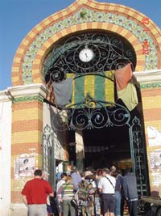

Qu’avez-vous pensé du film?
Lequel préférez-vous ?
On dit que c’est très bon.
Ce n’est pas mauvais.
J’aimerais bien assiter à un match de football.
J’aime beaucoup les dessins animés.
J’aimerais nettement mieux aller à la piscine.
Ce genre de chose me plait beaucoup.
Avec grand plaisir !
Les films comme ça, moi, j’adore.
Je ne pense qu’à ski.
Je n’aime pas ce genre de livre.
J’en ai marre de la télé.
Je ne supporte pas le rock and roll.
Les musées ne me tentent pas.
Si tu y tiens absolument.
Ca m’est égal. Tu choisis.
Et alors?

Exercise 2 (Pair Work)

Using the pictures below and the information above, ask your partner what are some of his / her preferences in entertainment. Switch roles.

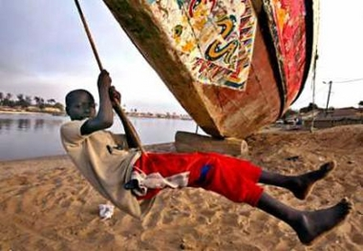

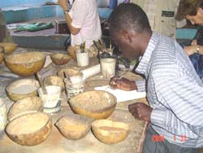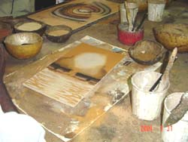
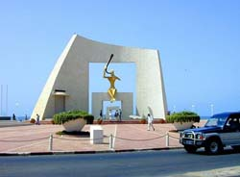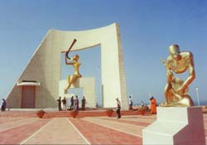

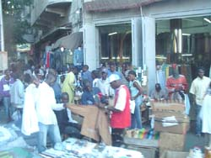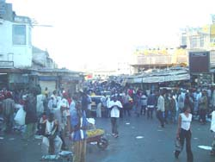
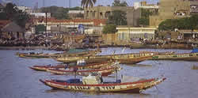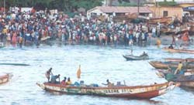
Tip of the day: Musical Genre in Senegal

Yela, along with Mbalakh, is another type of music that Senegal is successfully exporting to far distances. Yela is part of the musical repertoire of the Pulaar ethnic group in Senegal and is primarily sung by women engaged in pounding grain in a mortar. The thumping creates rhythmic sounds that make the physical work easier to handle. Yela is commonly thought to be the primary source of influence for the development of reggae in the Carribbean. Much of the music of Baaba Maal is based on Yela rhythms. Other Pulaar types of music include the Pekan (songs for fishermen), Gumbala (warriors), and Diléré (weavers).

Discuss entertainment options

Read these words and pay attention to pronunciation and accent changes:

La musique: un concert
La littérature: un livre, un poème, un roman
Le cinéma: un film, un documentaire
La télé: une émission, les informations
Le théâtre: une pièce de théâtre
Le musée: un tableau, une sculpture

Libraries and cultural centers
Institut Fondamental d'Afrique noire(IFAN)  Université Cheikh A. Diop  Tel.: 825 00 90 / 98 90 / 19 90 | Bibliothèque Universitaire  Université Cheikh A.Diop  Tel.: 825 98 90/ 19 90
Council for the Development of Economic and Social Research in Africa (CODESRIA)
Av. Cheikh A.Diop x canal 4
Tel.: 824 09 20 / 03 74
International Development Research Centre (IDRC)
Av. Cheikh A. Diop
Tel.: 864 00 00
Institut Sénégalo-Britannique  Rue du 18 juin  Tel.: 822 40 23 | Centre Culturel Blaise Senghor  6, boul. Dial Diop  Tel.: 824 66 00
Centre Culturel Français (Dakar)  89, rue Joseph Gomis  Tel.: 821 18 21 | American Cultural Centre  Av. Abdoulaye Fadiga  Tel.: 823 11 85

Exercise 3

Which of the “entertainment” words above are represented in the pictures below? Label each of the following drawings and discuss your own past experiences with a similar type of entertainment.



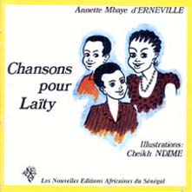

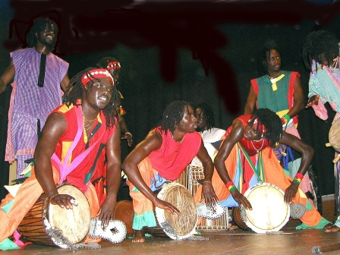

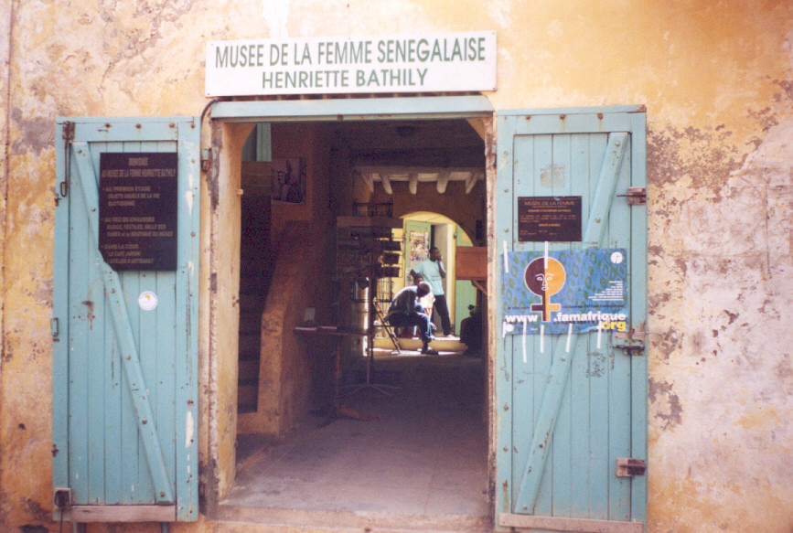

Exercise 4 (Class Work)

Explain to the class your favorite entertainment activity. Go into detail as to why you would like to do it (benefits), where you would be able to do it, what famous entertainers would be involved in the U.S. or internationally, and the expense of pursuing such entertainment. Prepare at least 7 sentences to share with your classmates.

Exercise 5 (Pair Work)

You would like to send an email about a segment that you watched on Senegalese TV. Before sending your ideas via email, read the article about the show and what type of segments it highlights. Discuss in class.
 | Lettres Musulmanes |  | 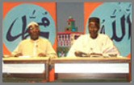
  Pour écrire à Lettres Musulmanes :
Émission religieuse, Lettres Musulmanes est conçue comme un espace où la population est édifiée sur toutes les questions qu'elle se pose sur la foi et l'éducation religieuse.
L'émission est présenté selon la formule "questions-réponses". Le courrier envoyé par les téléspectateurs est étudié, les questions posées font l'objet d'une étude très sérieuse et les réponses sont développées de manière très précise.
Lettres Musulmanes se propose d'aider la population à parfaire sa connaissance en Islam. Selon l'Imam Ousmane Guèye, "Nit am na, wayé nité mo diafé" (On peut être un homme. Mais il est difficile de se conduire en "homme"). Aussi, l'émission se donne modestement comme mission d'aider l'homme à vivre en société, pour qu'il ne soit pas simplement un élément isolé dans la société. Les conseils dispensés sont d'ordre religieux et social.
Les invités de l'émission sont généralement au nombre de 2 à 3. Ce sont eux qui répondent aux questions posées à travers le courrier du public. Ils sont de métiers divers, plus ou moins liés à la théologie : imams des mosquées, professeurs, enseignants et éducateurs, théologiens, médecins, hommes de culture...
Les sujets généralement traités sont les suivants :
- Les relations dans la famille : entre époux (entre membres d'une même famille) (parents/enfants, frères sœurs)
- Les rapports intimes et les précautions à prendre pour éviter certaines maladies (abstinence, SIDA)
- Les relations sociales : entre voisins, entre collègues...
- Les pratiques dont on se demande si elles sont ou non recommandées par l'Islam : les mariages précoces, l'excision...
La présence du thème social explique le courrier envoyé par les chrétiens. L'émission ne s'adresse pas seulement aux musulmans, mais aussi à toute personne souhaitant obtenir des informations précises sur une question théologique donnée.
Tip of the day: Le Sabar

The Sabar is a type of percussion widely used in Senegalese music. Today, the word Sabar refers to the drum as well as the dance celebrations during which Sabar is the main instrument to be played. Sabar organizers usually seal off a street block for an afternoon or so and people come from everywhere to dance and compete with each other. Sabars are public events in which passers-by, organizers and skilled and non-skilled dancers can all get into the arena and dance if they want to. Sabars are usually organized to celebrate naming ceremonies (Nguentel), weddings, or just to break the monotony of everyday life. Drummers usually get tips, which can add up to a good sum by the end of the session, from the crowd of dancers and onlookers. |  | 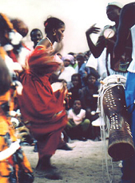
 |  | Sabar au Sénégal

Discuss popular radio and TV programs

Exercise 6 (Class Work)

Read le guide programme TV for Sénégal and mark any shows that are familiar to you. If there are none, mark cognates or words that help with meaning for the titles. Share at least 5 in class.

Lundi 31 octobre 2005
10h00. Choralie : Spéciale Toussaint  10h30. Divertissement : Tathioulene  11h30. Magazine : Nemeekou  12h30. Xibaar  12h45. Nouvelles en Séreer  13h00. Jour du Seigneur : Spéciale Toussaint  14h00. Journal  14h20. Feuilleton : Muneca Brava N° 277  14h40. Conférence religieuse  15h43. Conférence religieuse MEDES  16h43. Conférence religieuse des femmes de l’UCAD  17h45. Nouvelles en Mandinka | 18h00. Déclarations  18h23. Causerie sur le Ramadan  19h00. Magazine : Wer gui yaram  19h30. Xibaar  19h48. Documentaire : Faut pas rêver  20h01. Feuilleton : Muneca Brava. N°278  20h30. Journal + Invité de la rédaction  21h40. Téléfilm : Lat Dior 2è partie  23h10. Magazine : Kaddug mag  00h10. Journal du soir  00h30. Fin des programmes

Exercise 7 (Pair Work)

Read about a couple of popular African shows and share your ideas in class with the other pairs. Who would these most likely appeal to?

Du Lundi au Jeudi de 10H à 12H nous proposons successivement Waxtann, Némékou, Talk Show et YOR YOR.
Le Principe de ces émissions est très simple ; c’est le genre TALK SHOW avec des invités et des éléments de reportages ;elles sont découpées en rubriques. Chaque émission est présentée par une animatrice et des rubricards. Elles ont pour cible les femmes au foyer. Toutes ces émissions sont réalisées en direct
❖ NEMEKOU /Aïssatou SARR / Diffusion: MARDI
Wer cette rubrique s’intéresse à l’hygiène alimentaire et au bien être physique des populations ; elle consiste à diffusion un élément de reportage sur les habitudes alimentaires avant de donner la parole à un spécialiste invité sur le plateau qui donne des conseils.
Tekh Tekh c’est de l’humour avec un humoriste invité ou un sketch.
Shopping : Une jeune fille qui fait les boutiques en donnant des conseils sur la mode, les couleurs, les bons endroits à découvrir...
Cette émission peut avoir un aspect commercial donc étudier des tarifs forfaitaires. (Possibilité de trouver des sponsors : freedom, wrangler)
Xew Xew : dans cette rubrique ce sont des faits de société relatés dans la presse au cours de la semaine ou un fait inédit choisis dans l’actualité qui sont commentés sur le plateau par des personne ressources.
❖ YOR YOR / Francesca / Diffusion: JEUDI
Takou : cette rubrique met en exergue l’entreprenariat féminin ;elle consiste à montrer une ou des femmes dans un secteur d’activé économique
Kom kom : Informations sur la mise en place et la Tenue d’une entreprise dans tous les secteurs économique que les femmes peuvent investir.
Kadir : Recettes cuisine africaine avec des femme de nationalités étrangères ; en relation avec les communautés africaines présentes à Dakar.
Diglé : Conseils sur les comportements de gaspillage des femmes.

Discuss music of Francophone Africa

Exercise 8 (Class Work)

With your instructor, read about Senegal’s most famous singer and answer the questions.
Youssou n'Dour est né à Dakar en 1959 et a commencé à chanter tout jeune dans des rassemblements de quartier à la Médina. Il vint ainsi sur la scène dès l'âge de 12 ans et chanta régulièrement avec le plus fameux groupe du Sénégal, le Star Band de Dakar, pendant son adolescence. En 1979, il forma son propre ensemble, l'Etoile de Dakar, qui devint le Super Etoile en 1981. Guidé par Youssou, le groupe évolua dans une sorte de musique africaine aux influences pop d'une grande modernité et dont des auteurs comme Peter Gabriel et Paul Simon ont été empreints. Youssou N'Dour, consacré au niveau international en 1994 avec Seven Seconds, son duo atmosphérique avec Neneh Cherry, est un gawlo, un griot à la voix d'or. Pour lui, chanter est une véritable vocation. Par le biais de Ndeye Sokchna Mboup, sa mère Toucouleur, il est le dernier maillon d'une longue chaîne et d'une tradition qui remonte à des siècles. Des mariages avec d'autres familles de griots ont préservé la tradition orale et fortifié les qualités vocales que Youssou incarne.
Maintenant, la superstar sénégalaise transmet ses connaissances et sa sagesse aux nouvelles générations et met son studio Xippl à la disposition d'autres voix africaines. Et après avoir influencé des artistes comme Paul Simon, Youssou continue à élargir les horizons musicaux de la planête.

- In what neighborhood did Youssou N’Dour grow up?
- At what age did he start singing with le Star Band de Dakar?
- What is the name of the musical band he created in 1979?
- Is there a pop influence in Youssou N’Dour’s music?
- Was there anything in his background to predestine him to singing?
- Is Youssou N’Dour helping out the young generation of singers?

Exercise 9 (Pairs)

You have learned a little about the drums in Sénégal. Now read in French about the Djembe and select the correct statement for each sentence. Prepare oral answers.

Le Djembé

Le djembé fait parti de la famille des percussions. C'est un corps en bois sur lequel on tend une peau de chèvre. Il fait environ 60 cm de hauteur et de 15 cm de diamètre. Les joueurs de djembé, comme les autres musiciens qui se servent de leurs mains pour jouer des percussions, peuvent produire plus de sons que ceux se servant de baguettes. Les possibilités de frappes sont plus subtiles. En appuyant d'une main sur la peau tout en jouant avec l'autre, on peut obtenir des sons plus hauts ou plus bas.
Le Tambour Djembé de Guinée a une caisse en bois pourvue d'un pied. Il n'est cependant pas joué posé sur le sol, mais suspendu par une lanière au cou du joueur qui frappe la peau avec les mains.
Les ressources sonores de ce tambour aisément transportable le rendent apprécié non seulement des joueurs traditionnels mais aussi des musiciens de rock et de pop. Il est parfois également employé par des compositeurs contemporains.
C'est le tambour traditionnel des Mandingues qui habitent dans la région de Wassoulou, à l'est de la Guinée et à l'ouest du Mali. Il est aussi classé dans la famille des membranophones: le son est produit par la vribation d'une peau tendue.
Le Djembé présente une infinité de possibilités rythmiques toutes plus envoûtantes les unes que les autres.

1. The djembé is played with a. sticks
b. the hands

2. One plays djembé by a. putting it on the floor
b. hanging it on one’s neck
3. The Mandingues live
a. in Mali
b. in Guinea
c. in both of the above

Exercise 10 (Group Work)

In groups of 3, discuss the following captions and images of different popular instruments in West Africa. Prepare your ideas on paper and then present to the class.

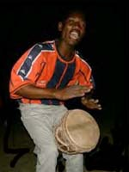 | 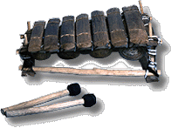 | 
Le joueur de djembé sénégalais. Cet instrument est de toutes les fêtes traditionnelles. | Un autre instrument typiquement africain: le Balafon. | La Cora:  l'instrument des griots mandingues

Exercise 11 (Group Work)

With your group, decide what key elements are in these texts about the history of the radio in Sénégal. Discuss meaning and context in class.
1941
L’émetteur installé au port par l’Armée est légué à la Direction Fédérale des Télécommunications qui le transfère au Lazaret. Le Sénégal devient ainsi, après le Kenya (1928), la Sierra Leone (1934) et le Ghana (1935) le quatrième pays d’Afrique Noire et le premier pays d’Afrique Noire Francophone à posséder la Radio.
1943
La Radio prend pied à Hann avec un émetteur de 15 kW et en profite pour s’émanciper. Un embryon de Service d’Information est créé, et des bribes de programmes radio sont diffusés.
1953
Au début de l’année, les travaux d’implantations des studios de l’immeuble du Boulevard de la République sont achevés et le visage de Radio Dakar se dessine peu à peu. Une place de plus en plus importante est faite à la Chaîne Africaine qui, outre ses émissions en Wolof, Fon, Mossi, Soussou, Mandinka, Baoulé, Soninké etc, se propose d’instruire, d’éduquer et de distraire les populations Ouest-africaines. Du coup, les heures d’émissions croissent pour culminer à 17 heures par jour.
1957
La vocation fédérale de Radio Dakar, sous le nom de Radio Inter AOF s’affirme quand le Gouvernement Colonial en fait le relais de communication privilégié avec les populations des pays de l’AOF. C’est ainsi que sont crées des stations régionales à Saint-Louis pour le Sénégal, et à Abidjan, Bamako, Conakry, Cotonou, et Lomé.
La station régionale de Saint-Louis alors capitale du Sénégal, disposait d’un émetteur de 8 kw O.C. et de kw O.M.
1959
Naissance de Radio Mali sur les cendres de Radio Inter, à la faveur de la Fédération du Mali.
C’est la belle époque où Alassane Ndiaye Allou, brillant reporter sportif et excellent communicateur séduit les auditeurs Ouest-africains avec des émissions comme Regards sur le Sénégal d’Autrefois, Chevauchée du Xalam ou Portrait d’une Vedette.
C’est aussi l’époque des célèbres Éditoriaux de Lamine Diakhaté, du Fait du Jour de Doudou Guèye, et d’animateurs comme Racine Kane, Askoum Guèye, Mamadou Talla et autres gloires de la Radio d’avant l’Indépendance.

Exercise 12 (Class Work)

Compare different radio shows on Dakar FM. What types of shows do you recognize by cognates or words that you know?

Lundi
Matin | Après-midi | Soir
06h00: Brèves  06h05: Matin Bonheur  06h15: Météo  06h30: Horoscope  06h45: Blague du jour  06h50: Synchro RSI journal  07h30: Matin Bonheur  08h00: Brèves  08h05: Différentes rubriques  09h00: Brèves  09h05: Téranga  10h00: Synchro RSI journal  10h15: Téranga (suite/fin)  11h00: Brèves  11h05: Guissani  12h00: Synchro Journal Chaîne Nationale | 12h30: Annonces DK FM  12h50: Synchro Journal RSI  13h30: Annonces DKR FM  14h00: Brèves  14h05: Jazz FM  15h00: Brèves  15h05: Dakar Infos  15h30: Flash back  16h00: Brèves  16h05: Koom Koom  17h00: Brèves  17h05: La Sono Mondiale  18h00: Brèves  18h05: Jeux, Animation, Musique 18h50: Synchro Journal RSI | 19h30: Jeux et animation  20h00: Brèves  20h05: Le Magazine des jeunes  21h00: Brèves  21h05: A cœur ouvert (redif.)  21h55: Synchro Journal RSI  22h30: Veillée Cabo Love  00h00: Journal  00h15: Suite veillée  01h00: Fin Synchro RSI
Mardi
Matin | Après-midi | Soir
06h00: Brèves  06h05: Matin Bonheur  06h15: Météo  06h30: Horoscope  06h45: Blague du jour  06h50: Synchro RSI journal  07h30: Matin Bonheur  08h00: Brèves  08h05: Différentes rubriques  09h00: Brèves  09h05: Téranga | 12h30: Annonces DK FM  12h50: Synchro Journal RSI  13h30: Annonces DKR FM  14h00: Brèves  14h05: Jazz FM  15h00: Brèves  15h05: Dakar Infos  15h30: Flash back  16h00: Brèves  16h05: Brin de culture  17h00: Brèves | 18h05: Jeux, Animation, Musique  18h50: Synchro Journal RSI  19h30: Jeux et animation  20h00: Brèves  20h05: Le magazine des jeunes  21h00: Brèves  21h05: Brin de culture (redif.)  21h55: Synchro Journal RSI  22h30: Rap nangam sangam  00h00: Journal  00h15: Suite veillée
Tip of the day: Ousmane Sembène The “father” of African film
As an author so concerned with social change, one of Sembène's goals has always been to touch the widest possible audience. After his 1960 return to Senegal, however, he realized that his written works would only be read by a small cultural elite in his native land. He therefore decided at age 40 to become a film maker, in order to reach wider African audiences.

Some of his films
- Borom Sarret (1963)
- Niaye (1964)
- La Noire De...(1966)
- Mandabi (1968)
- Xala (1975)
- Ceddo (1979)
- Faat Kiné (2000)
- Moolaadé (2004)

Discuss certain movies and plays

Exercise 13 (Class Work)

Read the information about a Senegalese movie and select the correct statement for each sentence.

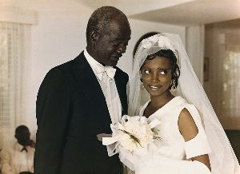  Sénégal, 1975  Durée 2h05  Avec Tierno Leye, Seune Samb, Younouss Seye, Miriam Niang, Dyella Toure, Fatim Diagne, Douta Seck, Moustapha Toure, Martin Sow, Dieynaba Niang, Farba Sarr | Xala d'Ousmane Sembène  Dans Xala ("impuissance" en wolof), Ousmane Sembène, leader incontestable du cinéma sénégalais et auteur engagé, s'attaque une nouvelle fois à la bourgeoisie et à l'établissement sénégalais qu'il accuse de trahison et de compromission. A l'heure de l'indépendance dans un pays d'Afrique, une nouvelle classe de dirigeants arrive au pouvoir. El Hadji est l'un d'eux. Déjà marié deux fois, il décide de s'offrir une troisième épouse de l'âge de sa fille et dilapide une partie de sa fortune à l'occasion d'une fête somptueuse. Malheureusement, le soir des noces, le sexagénaire a une panne...

- The title of the movie is in a. French.
b. Pulaar.
c. Wolof.

- This movie takes place a. during postcolonial times.
b. in the early forties.
c. in the late eighties.

- The director of this movie is a. Ousmane Sembène.
b. Tierno Leye.
c. El Hadji.

Tip of the day: Sembène’s films, including Xala (1973) and Ceddo [outsiders] (1977), have often been temporarily banned or censored in Senegal because parts of them were deemed offensive to government standards.

Exercise 14 (Group Work)

Now, in groups of 4, answer the following questions with the help of your instructor. First, read another summary about Xala.

Ousmane Sembene
1974 - Sénégal
128 min - 35 mm – couleur
El Hadji Abdou Kader Beye, homme d'affaires sénégalais quinquagénaire, prend une troisième épouse, signe de réussite sociale et économique surtout. Une grande fête est organisée pour le mariage. Le soir, impossible de consommer son union : il est frappé d'impuissance. El Hadji se croit victime d'une malédiction. Délaissant ses activités professionnelles, il consacre tout son temps à consulter guérisseurs, médecins, marabouts qui pourraient le guérir d'une défaillance persistante...
Scénario: Ousmane Sembene

1. What is the plot of the movie?

2. What does the title of the movie mean? How does it relate to the political situation?

Note to the instructor: Here are some English comments for a class discussion:
A businessman is struck with impotence and his attempts at a cure prove disastrous. In this fierce satire Sembene lashes the bourgeoisie of an unnamed newly independent African state (but clearly Senegal) for their slavish imitation of their past colonial masters, down to their corruption and conspicuous consumption.
Le passé simple

The passé simple is a literary tense; it is not used orally (except in formal discourse) but is very common in writing (as you saw in the short biography of Youssou N’Dour). It is equivalent in meaning to the passé composé, but has its own formation. At this point in your studies, you are not expected to use this tense, but you need to be able to recognize very common verbs conjugated in the passé simple.

Regular verbs in the passé simple
There are two regular forms and then there are irregularities. Most of the irregular passé simple are based on the past participle. For all regular -er, -ir, and -re verbs, the passé simple is formed by dropping the infinitive ending, and replacing them with the following endings. Many verbs, such as aller, sortir, and suivre, which are irregular in the present of the indicative, follow the pattern of regular verbs in their passé simple forms.

  donner
  je | donnai
  tu | donnas
  il/elle | donna
  nous | donnâmes
  vous | donnâtes
  ils/elles | donnèrent
  aller
  j' | allai
  tu | allas
  il/elle | alla
  nous | allâmes
  vous | allâtes
  ils/elles | allèrent

  finir
  je | finis
  tu | finis
  il/elle | finit
  nous | finîmes
  vous | finîtes
  ils/elles | finirent
  vendre
  je | vendis
  tu | vendis
  il/elle | vendit
  nous | vendîmes
  vous | vendîtes
  ils/elles | vendirent

Irregular verbs

All the irregulars use the same endings as the regular -ir, -re passé simple verbs but they undergo stem changes. The following passé simple irregulars derive their stem from their past participle.

verb
  participle
  je/tu
  il/elle
  nous
  vous
  ils/elles
pouvoir | pu | pus | put | pûmes | pûtes | purent
connaître | connu | connus | connut | connûmes | connûtes | connurent
avoir | eu | eus | eut | eûmes | eûtes | eurent
vivre | vécu | vécus | vécut | vécûmes | vécûtes | vécurent
boire | bu | bus | but | bûmes | bûtes | burent
croire | cru | crus | crut | crûmes | crûtes | crurent
savoir | su | sus | sut | sûmes | sûtes | surent
courir | couru | courus | courut | courûmes | courûtes | coururent
devoir | du | dus | dut | dûmes | dûtes | durent
lire | lu | lus | lut | lûmes | lûtes | lurent
paraître | paru | parus | parut | parûmes | parûtes | parurent
plaire | plu | plus | plut | plûmes | plûtes | plurent
recevoir | reçu | reçus | reçut | reçûmes | reçûtes | reçurent
vouloir | voulu | voulus | voulut | voulûmes | voulûtes | voulurent

Exercise 1 (Class Work)

Here again is part of Youssou N’Dour’s biography. The underlined verbs are in the passé simple. Conjugate them in the passé composé.

Youssou n'Dour est né à Dakar en 1959 et a commencé à chanter tout jeune dans des rassemblements de quartier à la Médina. Il vint ainsi sur la scène dès l'âge de 12 ans et chanta régulièrement avec le plus fameux groupe du Sénégal, le Star Band de Dakar, pendant son adolescence. En 1979, il forma son propre ensemble, l'Etoile de Dakar, qui devint le Super Etoile en 1981. Guidé par Youssou, le groupe évolua dans une sorte de musique africaine aux influences pop d'une grande modernité et dont des auteurs comme Peter Gabriel et Paul Simon ont été empreints.

est venu, a chanté, a formé, est devenu, a évolué

Exercise 2 (Pairs)

Go back to the original text and translate the passé simple into English. Use your vocabulary lists.
Appuyer (verb)  Atelier (n.m)  Baguette (n.f)  Bois (n.m)  Chèvre (n.f)  Concert (n.m)  Conte (n.m)  Démarrage (n.m)  Déranger (verb)  Diamètre (n.m)  Divertissement (n.m)  Documentaire (n.m)  Dossier (n.m)  Élargir (verb)  Émission (n.f)  Film (n.m)  Frappe (n.f)  Gérer (verb)  Hauteur (n.f)  Invité (n.m)  Journal parlé (n.m)  Lanière (n.f)  Lecteur (n.m)  Littérature (n.f)  Maillon (n.m)  Mélomane (n.m)  Musée (n.m)  Musique (n.f)  Pagne (n.m)  Pièce de théâtre (n.f)  Raconter (verb)  Rassemblement (n.m)  Rater (verb)  Retracer (verb)  Revue (n.f)  Roman (n.m)  Sculpture (n.f)  Son (n.m)  Surproduction (n.f)  Tableau (n.m)  Tambour (n.m)  Théâtre (n.m)  Tournée (n.f)  Tourner (verb)  Voix (n.f) | To press, to support  Workshop  Stick  Wood  Goat  Concert  Tale  Start  To disturb, bother, annoy  Diameter  Entertainment  Documentary  File  To widen  Program (TV or Radio)  Movie  Punch, shot, hit, seal  To manage  Height  Guest  Boardcast news  Leather strap  Reader  Literature  Link  Music lover  Museum  Music  Loincloth  Play  To tell, to report  Gathering  To miss  To trace back  Review, journal, magazine  Novel  Sculpture  Sound  Overproduction  Painting  Drum  Drama/theater  Tour  To shoot (movie)  Voice

À tort  Billet (n.m)  Boîte de nuit (n.f)  Bouger (verb)  C’est là que le bât blesse. (idiom)  Casté (adj.)  Connaissance (n.f)  Consacré (adj.)  Consommateur (n.m)  Conte de fées (n.m)  Créneau (n.m)  Dame (n.f)  Déboucher (verb)  Dépouiller (verb)  Éloigné (adj.)  Envoûtant (adj.)  Éprouver (verb)  Farouchement (adv.)  Fidélité (n.f)  Fierté (n.f)  Fou / folle (adj.)  Héro (n.m)  Incarner (verb)  Jeune (adj.)  Mener (verb)  Montée (n.f)  Par le biais de  Planète (n.f)  Pourvu que – pourvoir (adj.)  Récolter (verb)  Renfermer (verb)  Réseau (n.m)  Sagesse (n.f)  Se briser (verb)  Se dessiner (verb)  Se retrouver (verb)  Sévisme (n.m)  Transmettre (verb)  Trouver son créneau (verb)  Virtuose (n.m)  Vocal (adj.)  Volet (n.m) | Wrongly  Ticket  Nightclub  To move, to be active  That’s where the shoe pinches.  Member of a caste (non-ruling families)  Knowledge  Consecrated, sacred  Consumer  Fairy tale  Niche  Lady  To result in, to unclog, emerge from, clear  To study, go through, deprive, cast aside  Farther away, long shot, unconnected  Mesmerizing  To test, to put to the test  Fiercely  Faithfulness  Pride  Crazy  Hero  To incarnate  Young  To lead  Rise, ascension  By means of, through, by way of  Planet  Provided that  To harvest, reap, glean  To regroup, to contain  Network  Wisdom  To break  To shape up, to take form  To get together  Ill-treatment, catastrophe  To transmit  To find one’s niche  Virtuoso, master  Vocal  Aspect

Entertainment options in Senegal

Entertainment options do not lack in Senegal and regardless of whether it is a weekend or weekday, you are sure to find an activity that you will probably enjoy. Senegal is a country of entertainers and everything, from the trivial to the more serious matters, is carried out with such colorfulness, humor and liveliness that one is guaranteed to never have a dull moment while in the country. Senegalese adore having a good time and they spend considerable time and resources to make sure they have the time of their life. Senegalese do not necessarily have to go out in order to have fun. In fact, few Senegalese seek entertainment beyond the limits of their neighborhood. Their spontaneity and, more importantly, their creativeness have been the unfailing sources for their genius for entertainment and have earned them the label of “artists” in the West African sub-region.

Among the wide array of the Senegalese cultural repertoire, there is nothing that remotely commands a larger following and popularity than music and dancing. Senegalese are fond of their music and this is reflected in the sheer number of local musicians with both national and international fame. Music is part of the cultural activities that are making a name for the country abroad. The most popular ambassadors of Senegal in music in the international arena are Youssou N’Dour, Baba Maal, Touré Kunda and so on. However, there is a host of other musicians who are well known at the national level. Artists such as Kiné Lam, Fallou Dieng and Alioune M’Baye N’Der are household names whose music competes equally, at the local level, with that of the more seasoned and well-established musicians in the country.

The Senegalese bring to the international arena a style of music that is unique to the country and known as MBALAKH. Musicians such as Thione Seck, Omar Pene, Alioune Kassé, Ismael Lô and Youssou N’Dour have elevated this mixture of traditional musical instruments with modern ones to a world-class type of music. Predominantly featured in this style is the Sabar, a unique type of drum, which, in expert hands, can yield a multitude of powerful and sometimes melodic sounds.

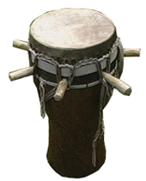 | Le Sabar  C'est une percussion sénégalaise, jouée à la baguette. Sa technique de jeu lui confère une sonorité puissante et mélodique à la fois.

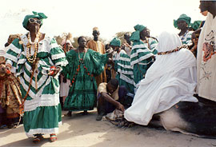
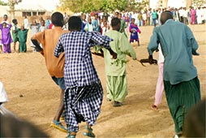

Dance

Many occasions are pretexts for a dance party: a wrestling victory, the end of the harvest, a baptism, etc. Dance and wrestling parties offer a magnificent opportunity for singles, lovers and friends to meet in their best presentation. Usually, every suburb, village or age group has some kind of organizing committee.

The most important things are the date, the band, and the invited patrons (the date, because some days are not allowed: for instance, there are no dances during the farming season). The band is a group of at least 3 professional drummers, usually between 5 and 7. Sometimes, another instrument, African or European joins them. The venue is a sandy area in the middle of the village or at some crossroads in the town. The youngest sit on the sand in the inner circle. Behind them, the women sit on chairs and benches, or stand up. Finally, on the outer circle, men stand up. Boys and females do the clapping, sometimes using wood or metal clappers. The band plays at a corner of the inner circle, facing the most distinguished patrons dressed in their best clothes, and who will give money to them and to the best dancers.

The dancers relay to each other almost continuously, in a jubilant disorder. Normally, only women, girls and young boys dance, but in the Wolof country, men usually dance too. Elsewhere, in the South and the East, religious and age-related ceremonies, such as initiations, will offer the opportunity to men and boys in their teens.

Contributed by:
Mohamed Mbodj
Associate Professor
History Department
Columbia University
New York NY 10027

Literature

Literary production in Senegal is one of the most prolific in Africa and many Senegalese writers and poets have made a name for themselves on the international scene. Today, many young men and women from different cultural and economic backgrounds in Senegal have joined the old generation of writers in sharing their stories and experiences with the general public, thus making the literary ambiance in Senegal one of the richest in the world. Literary production in Senegal, as in the rest of the world, is a mirror of the socio-cultural context, and therefore portrays the concerns and anxieties of the Senegalese people. Given the country’s recent history, the Senegalese literature can be sorted out into 3 main periods, each reflecting a specific context in the young nation’s political and social development.

The earliest Senegalese who wrote in French did so during the colonial period. Consequently, their writings reflected the concerns of the day and depicted, sometimes in a subtle and sometimes in a sordid way, the reality of the colonial experience. Indeed, one of the main arguments that European colonizers used to justify their subjugation of Africa is that the continent was backward and that they were on a “civilizing mission.” This philosophy therefore denied the Africans their cultures and negated anything positive about the people and their way of life. Therefore, the first writings out of Senegal were meant to discard this argument by portraying African cultures and achievements in a positive light. It was mostly a literature of “proof.” Writers like Leopold Sedar Senghor joined other panafricanists and Négritude writers to show how rich and advanced African cultures were. In his poem “Femme Africaine,” Senghor proclaims in the most dramatic fashion how proud he was of the black complexion, and, by the same token, pays a vibrant tribute to the African Woman. The path he thus pioneered was followed by a number of young African writers at the time and their production became even more engaged than what Senghor first initiated.

The late 1940s saw a drastic change in the relation between the colonized Africans and the European colonizers, and this development found its way immediately in the writings produced by Africans. One of the main motivations Africans were given to fight alongside European armies, in a coalition against Germany, was that they would be given political independence after the war. However, at the end of the conflict, the colonial authorities did not keep their promises. Voices of protest began to rise from everywhere and African intellectuals began to organize the popular masses in order to challenge the colonial presence in the continent. Africans became even more daring in their protests because the war had allowed them to lift much of the mystery that had surrounded the colonizers thus far. In the combat fields, they had witnessed Europeans being killed in large numbers and whole battalions being disseminated. This made them realize that the European invincibility that they had entertained up to that time was not true and that they could challenge the colonizers to recover their freedom.

More importantly, however, the war and the short stay of some Africans in Europe had allowed the latter to see the Europeans as they really were. They met with and talked to other Europeans who were against the colonial enterprise and they became aware that they would find sympathetic support if they were to step up their demands for freedom. This specific context fostered a very rich literary production and in Senegal, writers depicted this period masterfully like Sembène Ousmane in his now classic Les Bouts de Bois de Dieu (God's Bits of Wood). Even though dealing with a strike of railway workers in Thiès, Senegal, this novel documents, first of all, the political consciousness and organizing skills that Africans possessed in order to successfully stand up to the powers to be.

The third period in the literary production in Senegal is more chaotic and diversified because of the array of socio-political, cultural, and economic issues of independent Senegal. A few themes suffice to attest to its richness. Senegal’s acquisition of its independence on April 4, 1960 did not magically and immediately erase the consequences of the European colonial presence in the country. At the cultural level, Senegalese intellectuals were torn between how to reconcile the traditional thought and philosophy of their milieu with those that they had acquired in European schools. In his L’Aventure Ambiguë, Cheikh Hamidou Kane tries to show how difficult the task can be sometimes through the experience of a Senegalese philosophy student in Paris who finally adapts to neither culture and ends up being a social misfit.

Female writers, such as Mariama Bâ, take on issues that are closer to home. In her Une Si Longue Lettre, she examines how the institution of polygamy undermines family unity in Senegal and sets up parents and their children one against another. Another female writer, Aminata Sow Fall, focuses on the interface between occult practices and political advancement in Senegal. In her La Grève des Battus, she shows how a city official, in order to get a career advancement and after consulting with his marabout, had to rely on the same panhandlers he had chased from downtown Dakar sometime earlier because of the ugly image they give of Senegal to tourists. After unimaginable hustles and after demeaning himself in front of the unforgiving panhandlers, he goes home just to find out that the position was given to another candidate.

Media

The national TV and Radio constitute another source of entertainment for Senegalese of all ages. They feature a number of cultural and entertainment programs that keep many Senegalese glued to their TV or radio sets several nights a week. The most popular TV show is undeniably Darray Kocc, which is that of a local comedy group, and featured every Tuesday night. It has been an ongoing TV event since the 1970s and, in a country where the life span of TV programs is relatively short, it has remained a favorite and seems to grow in popularity year after year. While the talent of its comedians has a lot to do with the fascination it has over Senegalese audiences, Darray Kocc’s humoristic depiction and profound grasp of Senegalese social, cultural and economic realities are certainly the main reasons why many Senegalese are drawn to the show.

National movies are not featured regularly on TV. Instead, Mexican film series such as Rosa have emerged as the most popular movies among the Senegalese audiences and draw thousands and thousands of people to their sets on any given night. Yet, Senegalese filmmakers are among the best known in the African cinema. Sembene Ousmane has asserted himself as one of the most talented and prolific filmmakers in Africa. His Le Mandat (money order) and Xalaa are international hits and have helped expand his fame beyond the African continent. Djibril Diop Mambety is mostly remembered for his movies such as Hyenas and La Petite Vendeuse de Soleil, which have women as the main heroines and portray them in a positive light.

Finally, the Saturday night musical variety on the National TV is another program that the Senegalese are fond of. If you are not in the mood of going to a night club, the Saturday night musical variety is a source of family entertainment and keeps people in front of the TV well after midnight.

Activity 1

Sénégal is the locus of African movie making. With directors such as Ousmane Sembene blazing the trail, a wealth of excellent African literature, documentaries, and movie-scripts has come to the silver screen, to the delight of moviegoers all over the world. Look at the list of directors and their work, and look for which movie or documentary you should watch if you are interested in:

- the capital of Senegal
- funeral customs of the Serere
- a military camp in Senegal
- the former president of Senegal
- marriage
6. Senegalese art

Safi Faye  As Women See It, Fad'jal, Goob Na Nu, Grand-père Raconte, Kaddu Beykat, La Récolte Est Finie, Ma Toile D'Araignée, Les Amis du Soleil, Lettre Paysanne, Moi, Ta Mère, Tesito | Moussa Yoro Bathily  Biliyaanne, Dakar Capital et Ville Carrefour, Des Sites et Des Monuments, Fidak, L'Art Contemporain Au Sénégal, La Circoncision, Le Certificat D'Indigence, Petits Blancs au Manioc, Siggi (Polio) | Edouard Correa  Fertilité du Sol et Fécondité de la Femme, L'Excision en Pays Diola, Le Mariage Traditionnel, Les Funérailles Sereres
Djibril Diop Mamebety  Badou Boy, Contrast-City, Hyenes, Le Franc, Parlons, Grand-mère, Touki Bouki | Tam Sir Niane Guineen  Bac ou Mariage | Ousmane Sembene  Camp de Thiaroye, Ceddo, Ematai, Guelewaar, La Noiree De, Le Mandat, Niaye, Polygamie, Xala
Momar Thiam  Diabel Le Pecheur, Grand Serigne de Dakar, Inauguration de la Mosquée de Touba, I've Met Ma Soul, Karim, L'Art Plastique, La Malle de Maka Kouly, Luttes Casamancaises, Ndakarou (with Papa Ibra Tall), Réconciliation Sénégal Mali, Sa-Dagga, Sarzan, Simb | Paulin Vieyra  Birago Diop, En Résidence Surveillée, Iba Ndiaye, Peintre, L'Afrique a Moscou, L'Habitat Urbain au Sénégal, Les Présidents Senghor et Modiba, Ndiogane, Présence Africaine à Rome, Voyage du Président Senghor au Brésil | Samba Félix Ndiaye  Dakar - Bamako, Diplomates à la Tomate, Geti Tey, L'Exode Rural au Sénégal, La Conférence des Mourides, La Sante, Les Chuttes de Ngalam, Pecheurs de Kayar, Peintre Sous Verre, Perantal, Problemes de L'Espace du Logement en France, Ngor

Activity 2

Fill in the blanks with words from the list below and discuss similar means of entertainment with other pairs.

littérature, film, tableau, cinéma, musée, concert, émission, sculpture, pièces de théâtre

1. Victor Hugo est un classique de la littérature française.
2. Le dimanche, je regarde l’émission 60 minutes à la télé.
3. Mon film préféré du cinéma américain est Psychose d’Alfred Hitchock.
4. J’aime les pièces de théâtre de Shakespeare.
5. Youssou N’Dour a donné un concert exceptionnel hier.
6. Le Penseur est la sculpture la plus célèbre de Rodin.
7. La Mona Lisa est le tableau le plus visité du musée du Louvre.

Activity 3

Listen to your instructor read an excerpt of an interview in Lance magazine with Baaba Maal, and answer the questions below. Then discuss the mutual benefits of these tours between Francophone countries.

- Which continents / countries did Baaba Maal last tour?
- How was this tour promoted?
- Who organized the majority of the concerts in the US?
Script:
La Lance: Baaba Maal, parle-nous de ta carrière musicale.
Baaba Maal: Tout d'abord, je reviens d'une tournée qui m'a conduit en Europe, aux Etats-Unis et en Australie avec au total 40 concerts. Durant cette dernière tournée, tout a été géré à partir de l'Internet, tous les billets ont été achetés à partir de ce réseau et les gens ont été informés de la qualité des spectacles, du répertoire qu'on présente. Il y a un matériel adéquat aussi, qui nous a permis de présenter au public un produit de qualité. Après la tournée européenne, on a continué sur "Africa Fête" qui est affilié à Chris Blackwell pour imposer la musique africaine. Tous les deux ans, il y a quatre groupes qui sillonnent tous les Etats-Unis pour permettre à la musique africaine de recueillir le maximum de gens qui viennent voir, surtout les jeunes. La majeure partie des concerts a été organisée dans des universités et cela a permis à tous ces jeunes américains qui sont très loin de la musique africaine d'être proches au moment des concerts. Ils peuvent nous parler, et après les concerts, on fait les "work shops", des ateliers pour leur expliquer la conception de nos instruments et comment nous les mettons ensemble.
Activity 4

Finish reading the interview with Baaba Maal and answer the questions that follow. Share your answers in class.
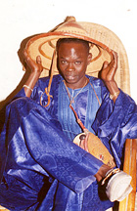
webGuinée
Presse écrite
La Lance
N° 147 — 13 octobre 1999
Baaba Maal.
Le roi du « Daande Lenol » à Conakry!
La Lance: Parle-nous de l'évolution de la musique sénégalaise.
Baaba Maal: La musique sénégalaise se porte très bien. Parfois, je déplore la surproduction, qui n'est pas quand même normale par rapport à la population sénégalaise, si peu nombreuse. Avec un aussi grand nombre de musiciens, faire tant de productions, c'est ne pas permettre au public d'acheter toutes les productions. Et ça ne peut pas aider l'artiste, si tant est que sa musique ne se vend pas bien. Il ne récolte rien avec sa production pour créer aussitôt d'autres productions. Mais sur la composition musicale, je suis sûr que la musique sénégalaise joue un très grand rôle dans la World Music et la musique africaine. Les musiciens sont assez avertis sur le plan professionnel. Rien qu'en voyant Youssou N'Dour, Oumar Pen, Ismaël Lô et moi-même, la façon dont nous nous produisons dans le monde, on est assez bien connectés sur le plan professionnel. L'autre volet que je vois, qui est très important, c'est la montée de la musique rap qui n'est pas à négliger. C'est une autre génération qui se sent beaucoup plus universelle, qui sait ce qui se fait à l'extérieur. Mais, ce qu'il y a de plus important dans les groupes de rap comme Daaraj, Positive Black Soul ou Bambeji Fall, un nouveau groupe, c'est qu'ils font du rap en utilisant les langues traditionnelles. En même temps, ils introduisent tous nos éléments traditionnels, comme nous, nous avons eu à introduire nos koras et nos tamas dans cette musique moderne. Il n'y a qu'avec ce cachet qu'on peut faire la distinction entre la musique africaine et celle du reste du monde, surtout sur le plan de la musique rap. Je suis sûr que la musique de l'Afrique de l'Ouest en général a beaucoup de chances puisqu'on a assez de choses à donner. L'année dernière, j'ai fait deux concerts, pour utiliser mon expérience à l'extérieur, pour aider les professionnels de la musique à comprendre les structures du show biz, parce que c'est là que le bât blesse en Afrique. Pour que nous soyons à l'aise, il faut qu'on puisse asseoir des structures qui peuvent nous permettre d'élaborer nos produits, d'avoir les liaisons professionnelles avec le reste du monde.

La Lance: En parlant de la musique sénégalaise, on pense à Youssou N'Dour, Oumar Pen, Ismaël Lô et tant d'autres. Dis, quels sont tes rapports avec tous ces musiciens sénégalais?
Baaba Maal: Pratiquement, je n'ai pas de problèmes avec eux. J'ai eu la chance depuis que je suis arrivé sur cette scène de venir avec un autre genre. Je chante une autre langue et la démarche intellectuelle a fait que j'ai beaucoup de respect de la part des musiciens sénégalais. Que ça soit Youssou N'Dour ou Oumar Penn, ils répondent toujours à mon appel. La preuve: le 31 décembre passé, j'étais l'invité de la télévision sénégalaise en concert direct-live de musique traditionnelle. Je n'avais invité que Ismaël Lô, parce que je ne voulais pas déranger les autres. Une heure de temps après le démarrage de cette émission, Youssou N'Dour est venu; N'Diaga M'Baye aussi. Et tous les autres jeunes musiciens sont venus d'eux-mêmes. C'est ce rapport que j'ai avec les musiciens sénégalais.
Propos recueillis par Azoca Bah
- What does Baaba Maal think about music overproduction in Senegal?
- What is his assessment of the Senegalese rap music?
- Does Baaba Maal have international show biz experience?
- Does he share the same musical type as Youssou N’Dour, Oumar Pen and so on?
- What kind of relations does he have with them?

Activity 5

Read the summary of a well-known book from West Africa and answer the questions that follow.
Succès littéraire de Mariama Bâ pour son livre Une si longue lettre
Le livre de Mariama Bâ qui vient d'être publié aux Nouvelles Editions Africaines est intitulé Une si longue lettre. L'unanimité des lecteurs et des critiques semble faite pour dire que c'est un roman plein de sensibilité comme seules les femmes savent en avoir.

Ce livre retrace la vie de deux amies: celle qui écrit la lettre, c'est Ramatoulaye. Celle à qui on écrit, c'est Aïssatou. A travers leurs deux vies que raconte celle qui écrit, c'est la sensibilité de deux femmes qui n'ont pas le même tempérament qui se dessine; c'est à la fois et surtout la peinture de la société sénégalaise. Cette femme ayant des enfants, il est normal qu'elle en parle. Cela débouche aussi sur la description de la jeunesse actuelle, des problèmes qui se posent à elle et aux mères éducatrices.
Mais des femmes âgées sont représentées également dans ce roman. C'est la troisième génération de femmes. Leurs caractères et leurs mentalités se dessinent. Il y a notamment dans le récit une dame, la belle-mère du héros principal du roman, qui, pour entrer dans une certaine catégorie de femmes- les femmes aux bracelets lourds- n'hésite pas à mettre fin aux études de sa jeune fille et à la donner en mariage à un homme qui pourrait être son père. Il y a également Tante Nabou qui représente la femme traditionnelle, attachée à la vérité ancienne et qui défend farouchement son sang contre l'apport du sang d'une bijoutière ou castée. Il y a aussi une autre femme, Fatoumata, qui est griote et qui représente une autre catégorie de femmes.
En un mot, il y a dans ce roman un peu de tout ce qui intéresse de près ou de loin, à l'heure actuelle, nos sociétés en général, les femmes en particulier. C'est ce qui a fait dire à certains que ce livre ferait date dans l'histoire de la littérature africaine.

- What is the title of Mariama Bâ’s book?
- What is the name of the character writing the letter?
- How many generations do the female characters span?
- Which society is described in this novel?

Activity 6

Which of the following programs from one of Senegal’s radio would you like to listen to? Be ready to explain your choices.

PROGRAMME (Horaires GMT) DE RADIO INTER DU SENEGAL
06 h 05 | Matinales
07 h 20 | Revue de presse
07 h 25 | Chronique du jour (politique) – Les éphémérides
07 h 30 | L’invité du jour
08 h 05 | Aujourd’hui sur inter
08 h 30 | Les contes de l’Histoire
09 h 05 | Visage du Sénégal
09 h 30 | Le consommateur averti
10 h 05 | A livre ouvert
11 h 05 | Inter sports
12 h 05 | Carrefour
14 h 05 | Classique FM
15 h 05 | Redécouverte
16 h 05 | Les services à votre service
17 h 05 | Santé pour tous
18 h 05 | Les dossiers de la rédaction
19 h 30 | Les merveilles de la vie et du corps humain
21 h 05 | L’univers des contes
22 h 30 | Tant qu’il y aura des femmes
23 h 05 | Cartes sur table (rediffusion)
00 h 05 | La toile des étoiles
01 h 00 | Fin des programmes

Activity 7 (Class Work)

Now read an album blurb for Mak Soul, a reggae artist. Comment on what you can assume about his background, influences, and images of what music represents.

Mak Soul
A Dieu le tout puissant, à mon père Dr Tamba Kourouma , à ma mère Makoura Condé sage femme, à mon oncle Mr M´Bawa Kourouma à Faranah. A tous mes amis et connaissances de près et de loin et enfin à tous ceux qui ont une pensée positive pour ce livre sonore ainsi qu´à tous mes ennemis fidèles.


LES TITRES DE L’ALBUM
Garafiri N´Na Makoura
Kissidougouka Kefimba
Foudou Kegna
Le pont de Milo M´Bain
Dounougna Garafiri (instrumental)

Activity 8 (Pair Work)

Here is an excerpt from an article about a type of music and the International Festival in Cameroon. Read the article and find meanings for the words in bold. With your partner, discuss your thoughts about this music and the upcoming festival as a cultural tradition.

La musique sahélienne en mesure
Cameroon Tribune (Yaoundé)
1 Novembre 2005

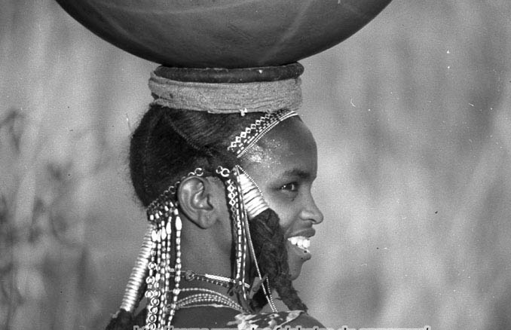
« Les sonorités chaudes et criantes du Sahel » rythmeront dans quelques semaines la première édition de « Festi-Musa ».

L'engagement est en tout cas pris par les organisateurs du Festival international des musiques sahéliennes, prévu du 21 au 23 décembre 2005 dans les locaux de l'Alliance franco-camerounaise de Garoua. Adala Gildo, le promoteur du projet, davantage connu pour ses amours jazzy - il s'est notamment impliqué dans « Jazz sous les manguiers », « Jazz sans frontières », et le « Yaoundé Jazz festival », estime qu'il est temps de battre une autre mesure.

A travers le Festi-Musa annoncé, les organisateurs cherchent à atteindre plusieurs objectifs : promouvoir une musique sahélienne, traditionnelle et moderne made in Cameroun ; susciter des rencontres et des échanges entre les artistes africains évoluant dans ce genre musical ; favoriser l'émergence de nouveaux talents ; affirmer et enrichir les identités culturelles par la recherche, la conservation et la diffusion des meilleures oeuvres artistiques ; rechercher des partenaires institutionnels ou privés pouvant aider à la diffusion, etc.

Toujours selon le promoteur, par ailleurs, ancien délégué provincial de la Culture pour l'Adamaoua, le festival se tiendra une fois tous les deux ans, s'étalant sur une semaine entre décembre et mars et se déplaçant, de manière itinérante, dans les trois principales villes du Septentrion - Ngaoundéré, Garoua et Maroua. Pour l'événement de décembre prochain, l'organisation attend cinq ou six groupes venant de la sous-région Afrique centrale (de la

République centrafricaine et du Tchad notamment) et de l'Ouest (dont le Mali), ainsi qu'une vingtaine de groupes locaux, de musique traditionnelle ou moderne.
A côté du volet purement spectacle, des stages et ateliers sont prévus, lesquels seront organisés pendant toute la durée du festival, dans des domaines aussi divers que la régie du spectacle, la sonorisation, le management, la production phonographique, la gestion d'une carrière artistique, etc. Au niveau des échanges, le programme annonce également des rencontres et débats autour de questions comme la dynamique de promotion de la musique et du spectacle sahélien, la mise en place d'un réseau de festivals et rendez-vous de cette musique en Afrique ou ailleurs dans le monde, les problèmes liés à la distribution internationale, etc.

Activity 1 (Group Work)

Review the TV guide below and make a list describing the kind of show you would like to watch for the coming three days. Then exchange your list with another group’s list. Each group will select movies for the other group in accordance with their wish list.

Lundi
Chaîne | Programme | Commentaires
TF1 | L'amour en douce (avec D. Auteuil, E. Béart,...) | Comédie sentimentale. Abandonné par sa femme, un jeune avocat volage s'éprend follement d'une call-girl...
France 2 | Parlez-moi d'amour | Série documentaire en 5 parties. 5/5 : Savoir aimer
France 3 | La Carte aux trésors | Jeu. La Corrèze, le pays des troubadours
Canal + | Hubert, son altesse canilissime | Téléfilm. Peu avant de mourir, un vieux noble britannique désigne son chien comme héritier principal de ses biens...
Arte | Dans les égouts de Paris | Documentaire. Gros plan sur les hommes qui travaillent dans les égouts de Paris.
M6 | Zone Interdite | Sexe et cocaïne : la filière Caraïbes.

Mardi
Chaîne | Programme | Commentaires
TF1 | Bingo ! (avec Smaïn) | Comédie. Un joueur criblé de dettes tente d'échapper à son existence minable, aidé d'un écrivain raté...
France 2 | Tout le monde n'a pas eu la chance d'avoir des parents communistes (de J-J. Zilbermann, avec J. Balasko,...) | Comédie. En 1958, un référendum annoncé par le général De Gaulle vient perturber l'existence de deux petits bourgeois...
France 3 | La Carte aux trésors | Jeu. L'Ardèche : la Préhistoire et l'Art pariétal
Canal + | Nom de code P12 | Téléfilm. Un chauffeur de taxi criblé de dettes se voit crédité à la banque d'une somme appartenant à un tueur à gages...
Arte | Skin or Die | Documentaire. Sur les Skinheads
M6 | Zone Interdite | La cigarette : ça vous dérange ?. Reportages sur la cigarette et ses effets néfastes.

Mercredi
Chaîne | Programme | Commentaires
TF1 | Sagas | Magazine présenté par S. Bern. Changements de vie.
France 2 | Elle a l'âge de ma fille | Téléfilm. Un homme mène une relation avec une femme de l'âge de sa fille...
France 3 | Liés par le crime | Téléfilm. Un policier se retrouve injustement accusé de meurtre...
Canal + | Shooting fish | Comédie. Deux escrocs tombent sous le charme d'une jeune femme qui oeuvre pour la cause des handicapés...
Arte | 140 000 Chinois pour la Grande Guerre | Documentaire. En 1916, pour pallier à la pénurie de main d'oeuvre, Anglais et Français recrutent 140 000 Chinois...
M6 | Mort aux enchères | Téléfilm. Accusé du meurtre de sa femme, un chirurgien mène sa propre enquête afin de prouver son innocence...

Activity 2 (Class Work)

You are doing a survey of favorite and least favorite entertainment activities of SF soldiers. Prepare the question forms for each one of the activities to use in class the next day. Go around the room and ask your classmates how often in the past year they have done (or do) the following things. Jot down the names for each activity and share with your classmates.

1. voir une exposition dans un musée
2. voir un film au cinéma
3. voir une pièce de théâtre
4. aller à l’opéra
5. aller à un concert de musique rock / classique / country / jazz
6. écouter la radio

Activity 3 (Pair Work)

Look at the choices of entertainment below and decide which one you and your partner will attend. Be prepared to explain your choice.

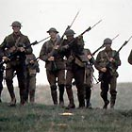 | La Tranchée  Film britannique de William Boyd en couleurs de 1999.  Genre :film de guerre  Interprètes : Paul Nicholes, Daniel Craig, Julian Rhind-Tutt, James d'Arcy, Anthony Strachan, Danny Dyer, Tam Williams, Ciaran McMenamin, Michael Moreland  Durée : 100 mn  En juillet 1916, deux jours avant la meurtrière bataille de la Somme, une section de l'armée britannique se prépare au combat. Une trentaine de jeunes gens, tous mobilisés à peine sortis de l'adolescence, vont devoir vivre ces quarante-huit heures dans l'angoisse et la terreur d'une mort plus que certaine.

Carmen
Dates et horaires : le 26/07/2000 à 22h00, le 27/07/2000 à 22h00, le 28/07/2000 à 22h00, le 29/07/2000 à 22h00
Tarif : 80, 100 F.
Opéra de Bizet. Ana Borges (Carmen), Raul Serrador (don José), Cleo Boechat, Marcos Leite, André Agra, Dodo Ferreira, Fabiano Salek, Eber Freitas (musiciens), Augusto Boal (mise en scène).
MCM Café
92, bd de Clichy (18ème arr.)
Métro / accès : Pigalle, Blanche.
Tél : 01.42.64.39.22
Bongo Roots
Concert de rock
Dates et horaires : le 02/08/2000 à 22h30
Tarif : Entrée libre.
La Chapelle des Lombards
19, rue de Lappe (11ème arr.)
Métro / accès : M° Bastille
La discothèque tropicale avec toutes les couleurs de la musique. La D.J. Nathalia Tropika'l se charge de vous faire danser jusqu'à l'aube aux sons des musiques tropicale, africaine, antillaise et surtout brésilienne, les jeudi, vendredi et samedi dès 22h30.
Musée de l'Armée
Esplanade des Invalides, 129, rue de Grenelle (7ème arr.)
Métro / accès : Latour-Maubourg, Varenne.
Renseignements : 01.44.42.37.72
Art, technique et histoire militaires, du paléolithique à la Seconde Guerre mondiale. Tombeau de l'empereur
Activity 4

Read the movie summaries below and decide which one you would enjoy the most. Write down a short paragraph in French to explain your choice.

Three to Tango

Le 30 juin, c'est Three to Tango qui mènera la danse dans les salles anglaises. Le film est l'histoire d'un riche homme d'affaire (Dylan McDermott) qui croit à tort que son client (Matthew Perry) est gay et lui demande d'éprouver la fidélité de sa maîtresse (Neve Campbell). Mais des problèmes surviennent quand Perry, loin d'être homosexuel, tombe amoureux de Campbell.

Caravan de Eric Valli

Tourné sur les hauteurs de l'Himalaya dans un village éloigné, Eric Valli porte à l'écran des images magnifiques d'un des sommets les plus hauts de la planète dans le cadre d'un conte tibétain sur le pouvoir, la fierté et le courage, décrit par les critiques comme un western tibétain. Vainqueur du Grand Prix, du Prix du Public et du Prix Spécial du Jury pour la musique (Bruno Coulais) à Flanders 99.

La Vie est Belle

Le film dont l’histoire fut écrite par Benigni avec la collaboration de Vincezo Cerami est une tragicomédie qui démarre bien avec, dans les années 30, le parcours de Guido (joué par Benigni) sorti de sa Toscane natale pour refaire sa vie à la ville où il rencontre Dora, avec qui il fonde une famille. Le conte de fées se brise lorsque avec l’arrivée du fascisme, Guido est envoyé dans un camp de concentration avec son fils et son oncle. Pour sauver son enfant des horreurs et des sévismes de la guerre, Guido invente un jeu de rôle absurde, dont les prisonniers du camp et les nazis seraient les protagonistes. Mais le film est surtout l'histoire d'une famille heureuse qui soudain, en n'ayant commis aucune faute et sans aucune raison, est jetée dans l'horreur. Tout comme malheureusement cela arrivait à l'époque.

Le monde est fou
La National Alliance for the Mentally Ill n'a pas du tout apprécié le dernier film de Jim Carrey, Fous d'Irene, l'histoire d'un homme (Jim Carrey) avec plusieurs personnalités amoureux de la belle Irène (Renee Zellweger). L'association, à but non-lucratif, dénonce le film pour "son ignorance et indifférence" envers les familles élevant des attardés mentaux. Fous d'Irene est la nouvelle comédie des frères Farrelly, connus depuis Dumb and Dumber pour leur humour sans limite.

Activity 5 (Pair Work)

In pairs, divide the short biography of Doudou N’Diaye Rose and read one portion aloud. Select the correct answers.

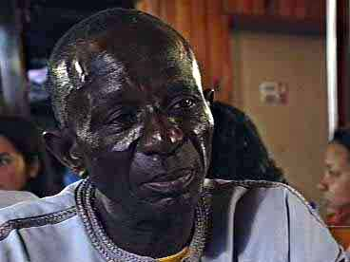 | Doudou N'Diaye Rose  Chef tambour major du Sénégal, il est un virtuose de la percussion Sabar. Mondialement reconnu, il a joué avec les plus grands artistes tels Peter Gabriel, Dizzie Gillespie...  Il est à l'origine de l'opération  Rythm' n' Quartiers.
Student Script:

Griot d'origine Wolof, il a étudié dès l'age de 7 ans la percussion et l'histoire de son pays, le Sénégal. Professeur de rythmes à l'Institut National des Arts de Dakar et Chef Tambour Major des Ballets Nationaux, il fut remarqué par Maurice Béjart. Il s'est produit pour la première fois en France, avec sa propre troupe composée de cinquante batteurs, en octobre 1986.
Commence alors une fulgurante ascension dans le monde entier. Devenu l'un des premiers ambassadeurs de son pays, il propose au monde une musique moderne et inventive tout en restant fidèle à l'inspiration traditionnelle africaine. Il est désormais perçu comme un véritable chef d'orchestre symphonique de musique classique et contemporaine.

1. Doudou N’Diaye Rose is a. a singer.
b. a dancer.
c. a percussionist.

2. He is from a. Senegal.
b. Mali.
c. Guinea.

3. His ethnic group is a. Wolof.
b. Mandingue.
c. Pular.

4. He is known a. nationally.
b. nationally and in France.
c. internationally.

Activity 1 Track 73

CD. Listen to the dialogue in which 2 friends are deciding what to do and write a brief summary of their plans. Take notes in the space provided.

Script:
Penda: Quels sont tes plans pour ce soir, Khady?
Khady: Je pense aller au cinéma ou aller danser.
Penda: Il y a un Nguentel chez mes voisins et ils organisent un Sabar public pour l’occasion. Serais-tu intéressée?
Khady: Oui. Ça semble être intéressant. Il y a longtemps que je n’ai pas été à un Sabar.
Penda: Je t’attends donc chez moi à 6 heures et amène un bon pagne car on va bien s’amuser.
Kahdy: D’accord, je serai chez toi à l’heure.

Khady and Penda will?

Activity 2 Track 74

CD. Listen to a radio ad for an event and provide the correct ending for the sentences below.

Script:
Écoutez bien les mélomanes de Dakar! Ecoutez bien les mélomanes du Sénégal!
Une soirée à ne pas rater.
Samedi 13 septembre au Stade de l’Amitié,
L’Association des Femmes du Sopi vous propose un spectacle inédit.
Pour la première fois, Baaba Maal, Youssou N’Dour et Thione Seck se retrouvent pour faire bouger le public sénégalais. Ce sera inoubliable.
Venez danser au rhythme du Mbalakh et du Yéla au Stade de l’Amitié.
Cette soirée sera sous le patronage de Madame la Présidente de la République.
Venez nombreux pour une soirée de divertissement.
Venez supporter une bonne cause.
Le rendez-vous est donc pris pour samedi le 13 au Stade de l’Amitié.

1. This event will take place on what date? a. September 30th
b. September 13th
c. September 3rd

2. This event is a. an art exposition.
b. a play.
c. a concert.

3. It will take place a. at a stadium.
b. in a museum.
c. in a theater.

Activity 3

This is another interview of Baaba Maal. Read it and select the appropriate statement to finish each sentence.

On a connu dans un premier temps Baaba Maal avec un style musical, le Yela, qui emprunte beaucoup au reggae. Mais de plus en plus on a affaire à un musicien qui semble s’être inscrit dans une perpétuelle quête musicale. A quoi peut-on attribuer cette instabilité ?
C’est un côté de Baaba Maal que certains peuvent peut-être déceler au Sénégal. J’avoue que c’est très difficile. J’ai d’abord commencé par la musique traditionnelle en laquelle je crois beaucoup. Je connais les valeurs et les possibilités que cette musique traditionnelle renferme une fois mise en valeur et convenablement présentée au monde. Le succès d’Ali Farka Touré ou de Oumou Sangaré est là pour le confirmer. N’oublions pas qu’aussi bien le rap, le blues ou le jazz sont connectés à la musique africaine. Quand je faisais donc de la musique traditionnelle, c’était pour moi une première étape au Sénégal.
La vie m’a montré que je ne me suis pas trompé car partout où je joue, je retrouve des sonorités et des sensations qui ne sont pas très différentes de mon environnement musical. Quand je joue avec Luciano par exemple dans "Yolela", je conserve mon chanter habituel tandis que lui aussi n’est pas obligé de changer ses habitudes. C’est là un avantage de la musique africaine. C’est ce qui me pousse un peu à essayer d’innover à chaque album pour apporter la preuve que Baaba Maal peut être dans le même album qu’un autre musicien non traditionnel. "Firin’in Fouta" est une autre étape car je me suis dit que je ne vais travailler qu’avec des producteurs qui n’ont fait que d’autres genres musicaux. Ensuite, quand j’ai découvert l’Angleterre, je me suis dit que c’était une plaque tournante de ma carrière à cause de ma maison de disques, des gens qui supportent mes idées et du contact que j’avais avec les autres musiciens qui montent.
Aux Etats-Unis, j’ai vu qu’un grand nombre de jeunes Afro-américains en quête de symboles s’identifient au mouvement qui insère les artistes africains dans la musique moderne. J’ai donc senti qu’ils me demandaient de leur accorder une place dans ma musique.

Interview réalisée par Sidy Diop
(Le Soleil du 21 août 1998)

1. Baaba Maal
- does not believe in traditional music.
- thinks that traditional music has a great potential.
- thinks that traditional music should be the first step of a musician’s career.

2. Baaba Maal’s musical instability is due to:
- a permanent quest for musical identity.
- a need to try other music types.
- a desire to accommodate other musicians in his music.

3. Baaba Maal
- does not like musical innovations.
- likes musical innovations but keeps his own musical identity.
- changes his musical identity to accommodate other musicians.

Activity 4

Read the text below and answer the questions.

Extrait de L’Épopée Mandingue de Djibril Tamsir Niane

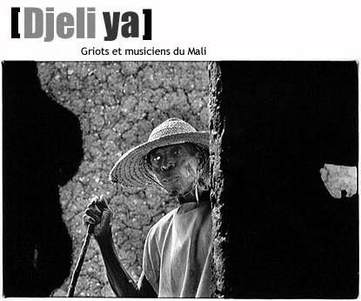  i | 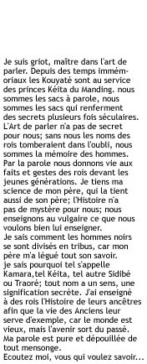

1. What is this man’s profession?
2. How does one get to be in this profession?
3. What does this occupation consist of?

Activity 5

Be prepared to describe to the class what is the latest entertaining event you have attended, why you attended it, and if you would recommend it to them or not.

Activity 6

Read about an initiative from Doudou N’Diaye Rose and write a short summary to explain what Rythm’n’Quartier is about.
Rhythm’n’ Quartier
 |  | 
Dans le cadre de l'opération Rythm’n’Quartier, les centres sociaux des trois ponts, de l'Alma à Roubaix et de Concorde à Lille, proposent des ateliers de percussions djembé et sabar. Encadrés par des percussionnistes professionnels, ces ateliers ont pour finalité de mettre en place un spectacle qui sera présenté en juillet lors d'un hommage à Doudou N’Diaye Rose...
Les partenaires de Rythm’n’Quartier:
« Rythm’n’Quartier permet aux jeunes du quartier de rencontrer les communautés africaines, par le biais de la percussion, qu'ils soient garçons ou filles. De plus, ils auront l'occasion de s'exprimer, à la fin des ateliers, en montrant à tous ce qu'ils savent faire. C'est l'occasion de mélanger les communautés et les cultures. »  Michèle Sabatier, Directrice du centre Social Alma | 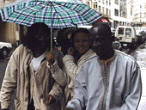  Doudou et les jeunes de l'atelier Concorde | « Pour nous, cette opération permet de toucher un large public [...]. L'objectif de cette pratique est bien une initiation à la percussion, permettant l'éveil des jeunes sur une discipline. De plus, le fait d'avoir un suivi presque individuel de l'enfant permet de l'impliquer d'autant plus. »  Jean Marie Derui, Directeur du Centre Social 3 Ponts
Activity 7

Find any information you can outside of class about 3 of these filmakers. Discuss what you discovered in class. Prepare at least 5 sentences in French.

Moussaq Sene Absa
Ken Buggul, La République des Enfants, La Prix de Mensonge, Yalla Yalla
Tidiane Aw
Le Certificat, Ndeup, Pour Ceux Qui Savent, Soins de Santé Primaire
Ch. Gaido Ba
Arreet Car, De L'Autre Coté du Fleuve, La Brosse, Operation Niebe, Tableau Ferail, Xew Xew
Lamine Ba
Les Principes Fondamentaux de la Croix Rouge
Moussa Yoro Bathily
Biliyaanne, Dakar Capital et Ville Carrefour, Des Personnes Encombrants, Des Sites et Des Monuments, Fidak, Impression Matinale, L'Art Contemporain Au Sénégal, L'Archer Bassari, La Circoncision, Le Certificat D'Indigence, Petits Blancs au Manioc, Siggi (Polio)
Ben Diogaye Beye
Samba Tali, Sey Seyeti
Edouard Correa
Fertilité du Sol et Fécondité de la Femme, L'Excision en Pays Diola, Le Mariage Traditionnel, Les Funerailles Sereres
Djibril Diop Mamebety
Badou Boy, Contrast-City, Hyenes, Le Franc, Parlons, Grand Mere, Touki Bouki

Activity 8

Read the following joke and be prepared to go over its meaning in class. Do you get it?

Quelle est la différence entre un pagne et un bon discours?
Il n'y en a pas. Ça doit être assez court pour conserver l'attention mais assez long pour couvrir l'essentiel.

What’s the difference between a loincloth and a good speech?
There’s none. Both (each) must be short enough to keep attention but long enough to cover the essentials.

